- 選擇題（共二十五題，每題2.5分）
1.塔里木盆地氣候乾燥，是受到哪些因素影響？(甲)距海遙遠(乙)周圍有高山環繞(丙)夏季為高壓中心(丁)地處高緯地帶 (A)甲乙 (B)乙丙 (C)丙丁 (D)甲丁
2.今年4月14日中國青海省玉樹縣發生規模7.1強震，造成上千人死傷。這次地震發生的原因是板塊運動所致，下列哪一個地震的成因與青海地震是相同的板塊運動？ (A)集集地震 (B)海地地震 (C)加州地震 (D)尼泊爾地震
3.承上題，許多義工、官兵紛紛投入救災，但因當地氣溫降至0℃以下，許多人員也出現呼吸困難、嘔吐、暈倒，連搜救犬也不例外，使得救援效率受到影響。請問這是因為當地哪一個地理特性所致？
(A)緯度高 (B)氣壓高 (C)地勢高 (D)水源少
4.席慕容所著出塞曲中提到：『..而我們總是要一唱再唱 ，想著草原千里閃著金光 ，想著風沙呼嘯過大漠，想著黃河岸啊～陰山旁，英雄騎馬壯，騎馬榮歸故鄉』，請問歌詞中描寫的情景是中國哪一地區？
(A)內蒙古高原 (B)黃土高原 (C)青藏高原 (D)河西走廊
5.『50年代沒腰深，60年代沒臀，70年代沒腿，80年代沒腳脖子。』是在形容內蒙古高原的草原景觀，隨著時間的變化，逐漸變矮、變少。造成這種轉變的主因最有可能是下列何者？ (A)過度放牧 (B)酸雨侵蝕 (C)水土流失 (D)過度開墾
6.青藏高原的居民對自己家鄉的氣候描述如下：「正二三、雪封山，四五六、泥投足，七八九、真好走，時冬臘、肉開花。」其中，「四五六、泥投足」指的是高山積雪融化，加上雨季來臨，以致於道路泥濘。請問：此時降雨的主要來源為何？降雨型態又是哪個圖示？
(A)東北季風，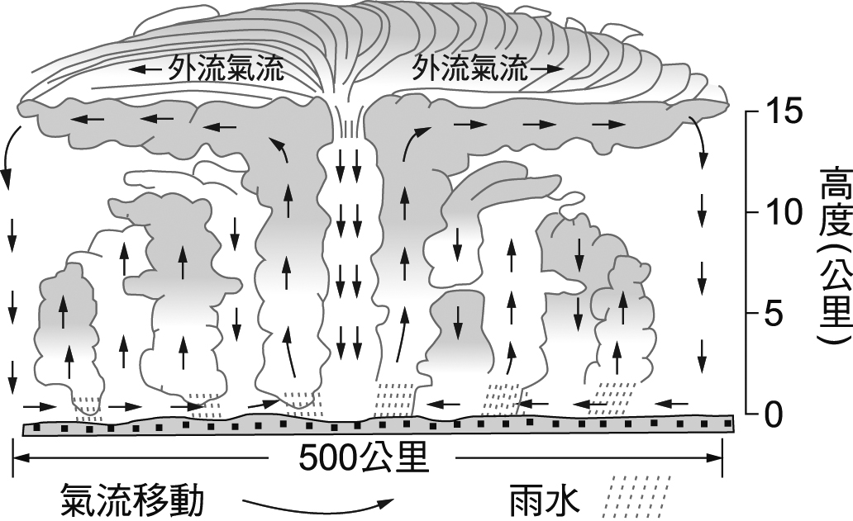
(B)西北季風，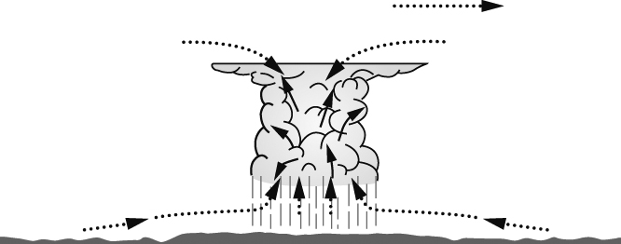
(C)東南季風，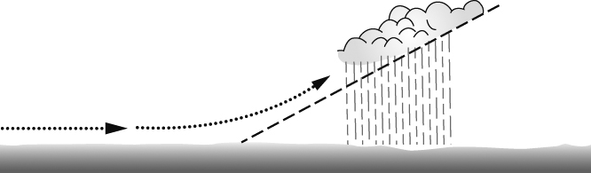
(D)西南季風，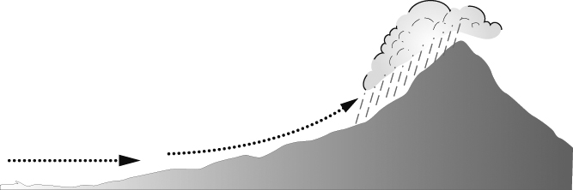

7.中國西北內陸的西套平原自古有「塞上江南」之稱，主要背景為何？ (A)居民多為江南移民 (B)位置靠近長江流域 (C)盛產稻米有江南景色 (D)連綿的長城保護生活富裕。
◎下列為中國內陸兩個城市的氣候圖，請問：
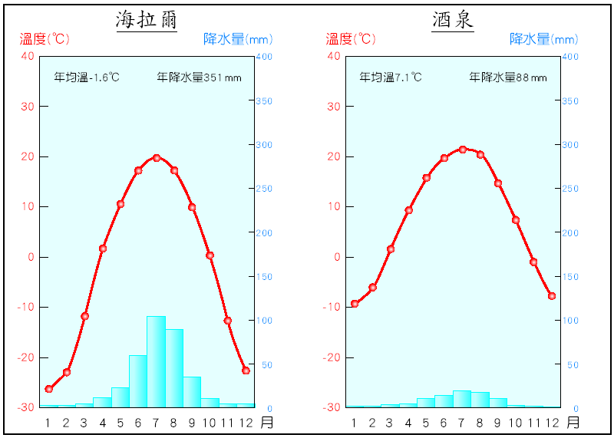
8.造成兩個城市雨量差異的主要影響因素為何？
(A)緯度高低 (B)地勢高低 (C)距海遠近 (D)洋流性質。
9.酒泉的氣候乾燥，但水資源充足，自古即為絲路上重要的中途站。該地的水源多來自何處？ (A)海水淡化 (B)內陸湖泊 (C)高山融雪 (D)黃河流經。
10.下圖為中國新疆簡圖，黑點為綠洲位置，請問：
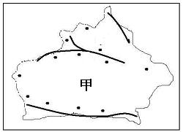
甲盆地內的綠洲明顯成環狀分布，主要的影響因素為何？ (A)水源 (B)產業 (C)民族 (D)氣候。
11.新疆塔里木河是中國最長的內流河，注入羅布泊。由於流量變化大，使得羅布泊的位置漂移不定，曾經是西方探險家眼中的神祕湖泊。由水源推測，塔里木河水量最多的季節為何？
(A)春 (B)夏 (C)秋 (D)冬。
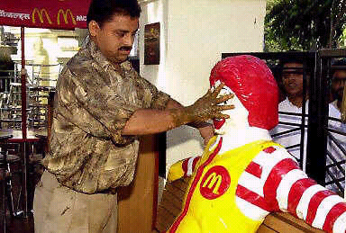
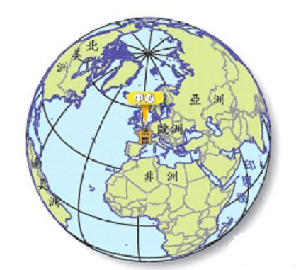
12.右照為某宗教激進團體表示麥
當勞速食業使用含有牛肉的調
味料，污染了他們的宗教信
仰，因為不吃牛肉是哪一宗教
的飲食禁忌？(A)佛教 (B)印度
教 (C)基督教 (D)伊斯蘭教
13.全球陸地與海域面積的分布是
很不平均的，從右圖地球顯示的
的資料何者是正確的？(A)此為
東、西半球的劃分 (B)東半球中
心為法國(C)陸域總面積小於海
域總面積 (D)此地球可以展示全球各大洲的分布
14.地球各地有不同的地貌型態，這是受到內、外
營力交互作用的影響。下列哪一地貌形成的主要
營力與其他三者不同？(A) 黃土高原(B) 河西走廊
(C)印度大平原(D) 美國大峽谷
15.據2010年5月新聞報導「台灣雇主強迫印尼外勞吃豬肉」，印尼政府也表達關切，強迫□教徒吃豬肉，在國際上來說是很嚴重的宗教文化歧視，影響到台灣國際形象，此□應填入哪一宗教？(A)佛教 (B)印度教 (C)基督教 (D)伊斯蘭教
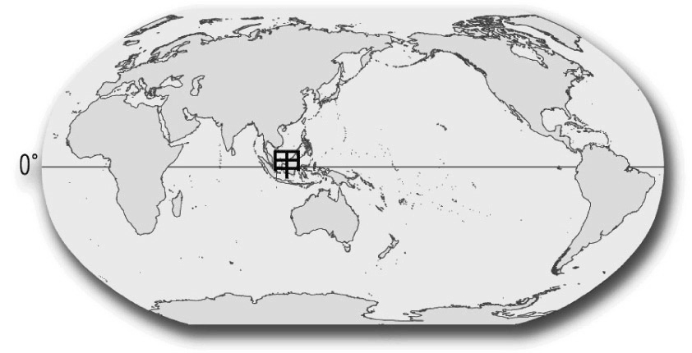
16.分布於全球南、北回歸線兩側，全年高溫乾燥的是哪一種氣候類型？ (A)熱帶雨林 (B)熱帶莽原 (C)熱帶沙漠 (D)熱帶季風。

(A) (B) (C) (D)
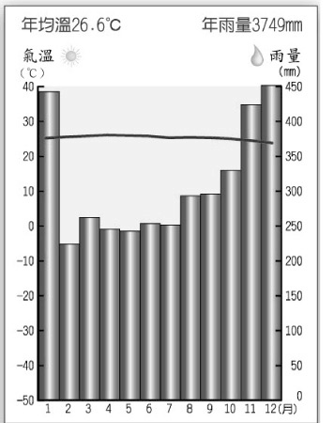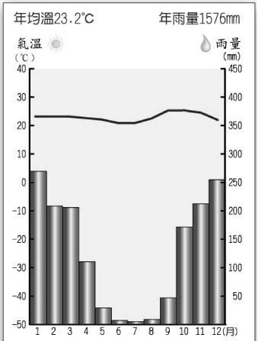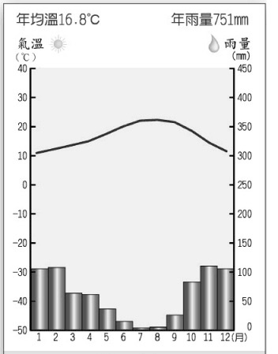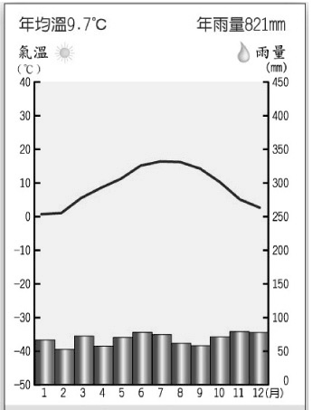
17.附圖為世界簡圖，圖中甲區的
氣候類型為何？

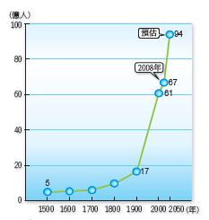
18.歆宇想要環遊地球一圈，他沿著下列哪條緯線環遊一
周，所經過的陸地是最少的？
(A)0°(B) 23.5°N (C)60°S (D) 60°N
19.在2008年全球人口總數已超過67
億人口，全球人口成長速度以哪兩洲最快？ (A)亞、美洲 (B)美、非洲 (C)亞、非洲 (D)非、歐洲
20.受到自然環境影響，全球人口分
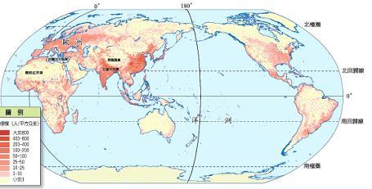
布非常不平均，圖中甲乙丙三大稠密區
甲
乙
丙
「不會」分布於
哪一地理環境中？
(A)終年高溫多雨區
(B)全境無沙漠區
(C)稻作農業盛產區
(D)工商業發達地區
21.為了防止積雪壓垮房屋，屋頂採傾斜式設計，下列哪
一棟建築屋所在緯度最高？
(A) (B) (C) (D)

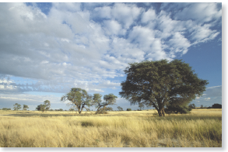
22.右照的自然環境位於哪一
氣候環境？(A) 全年高溫、
夏雨冬乾(B) 夏熱冬暖、夏乾
冬雨(C)年溫差大、夏雨冬乾
(D)年溫差小、冬暖夏涼
23.下列哪一氣候「不屬於」溫帶的氣候類型？
(A)莽原氣候 (B)海洋性氣候 (C)大陸性氣候
(D)地中海型氣候
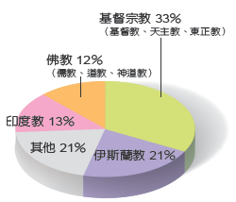
24.全球海陸分布，影響著地球表面的地理要素和地理事物的分布特性。有關地表海陸分布的特色“不包括”何者？ (A)海洋大部分在東北半球 (B)世界的海洋和陸地之比，約為7：3 (C)陸半球中心在歐洲，故工業原料易獲得，產品易運銷 (D)水半球中心在紐西蘭，離各大洲較遠，市場運費高
25.右圖為2007年世界宗教人口
比例圖，其中基督宗教比例最高
下列哪一地區的基督徒（含天主教、
基督教、東正教）是較少的？
(A)甲 (B)乙 (C)丙 (D)丁
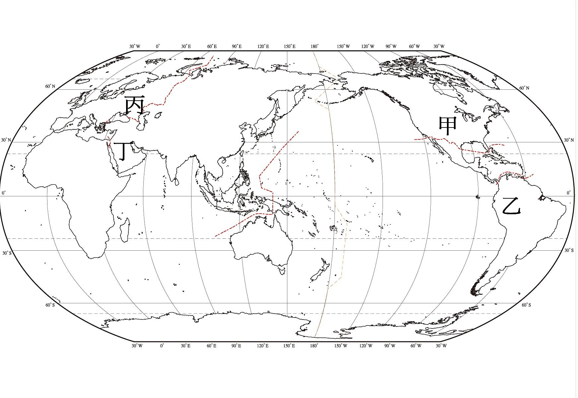

- 題組（共十五題，每題2.5分）
◎新疆為古代絲路上必經要道，促成中西文化交流，今日隨著新絲路--歐亞大鐵路的通車，使得中國貨物更容易打入歐洲市場，也帶動一股新疆投資熱。請問：
26.新疆地區自古為歐亞往來的中途站，主要的關鍵因素在於下列何者？
(A)土壤 (B)氣候 (C)水文 (D)位置。
27.新疆經濟發展的特點為「一黑一白」的優勢，其中『黑』即石油和煤炭資源，『白』指哪項資源？
(A)白金 (B)池鹽 (C)地熱 (D)棉花
28.近年來因著新疆經濟蓬勃發展，前景看好，也吸引不少台商到此投資，請問下列哪一類工廠因在當地無法獲得充分的原料供應而不適合在此設廠？
(A)石化廠 (B)製茶廠 (C)紡織廠 (D)果醬廠
29.「中國好好玩」的旅遊節目中，在介紹新疆時，比較不容易看到下列哪種大自然奇觀？
(A)沙漠 (B)草原 (C)冰河 (D)峰林
◎青藏鐵路的完工代表西藏地區進入一個新的里程碑，這條世界最高且最長的高原鐵路，帶領大家揭開香格里拉的神秘面紗，越來越多的觀光客嚮往能到此一遊。
30.這段高原觀光列車行程如下：「西寧—青海湖—格爾木—羊八井—拉薩。請問：這班高原觀光列車不會經過下列哪個地形區？ (A)藏北高原 (B)藏南縱谷 (C)柴達木盆地 (D)塔里木盆地。
31.勳哥準備寒假前往西藏旅遊，為了減輕行李負擔，下列哪項物品較不需要攜帶？ (A)防曬乳 (B)大雨傘 (C)防風大衣 (D)太陽眼鏡
32.勳哥到了西藏，受到藏民熱情的招待，享用了「糌粑」，請問：這種食物是應由何種穀物製成？ (A)稻米 (B)玉米 (C)小米 (D)青稞。
33. 青藏鐵路開通後，使西藏的經濟加速發展，在軍事上，西藏鄰近印度、尼泊爾、不丹與緬甸，也直接影響中國與哪一地區的戰略形勢？ (A)中亞 (B)東北亞 (C)西亞 (D)南亞。
34.青藏鐵路的通車為西藏的發展帶來歷史契機，但也為西藏帶來一些潛在的危機，下列哪一項危機是當前最顯而易見的？ (A)氣候異常 (B)文化衝擊 (C)經濟萎縮 (D)人口外移。

接第三頁繼續作答

◎下圖為世界七大洲及三大洋的分布圖
回答下列問題：

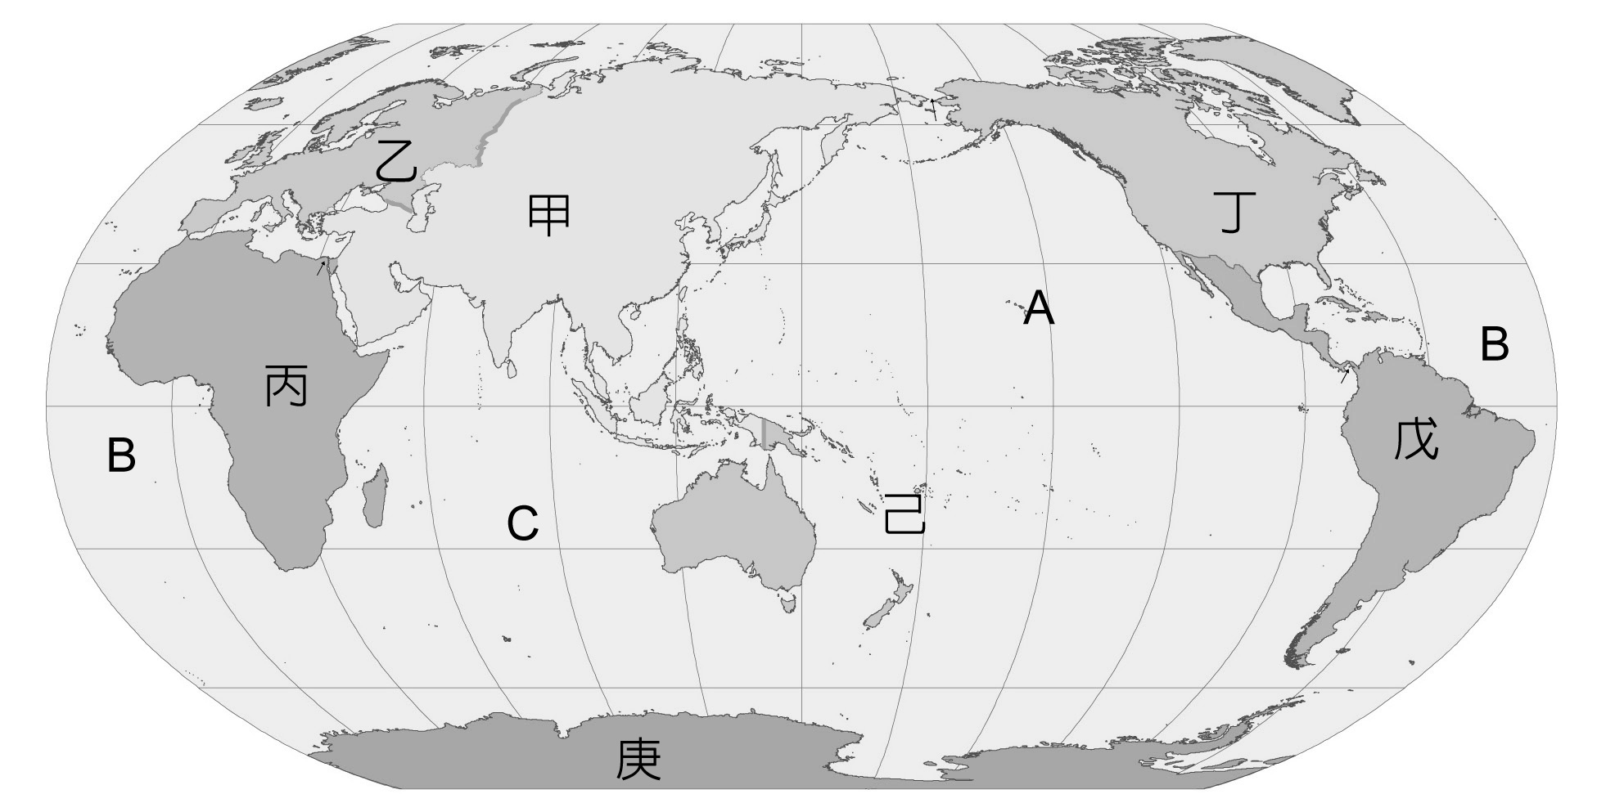
D

35.各大洲面積與人口比例都是最小的一洲位於圖中哪裡？
(A) 乙(B)戊 (C)己 (D)庚
36.2012的末日預言電影讓大家特別擔心地震、海嘯等天災的來臨，位於南美洲的智利國在今年二月與五月都發生過強震，不免讓人有些擔心，此強震區域位在哪一洲？(A) 甲(B) 乙(C)丁 (D)戊
37.承上題，當智利發生海底地震時，哪一海域的警報中
心會針對附近的國家發布海嘯警戒警報？
(A)A (B)B (C)C (D)D
- 參考下列氣候圖，配對最合適答案：
甲 乙 丙 丁
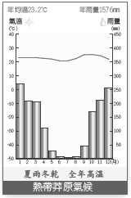
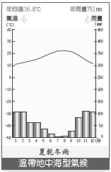
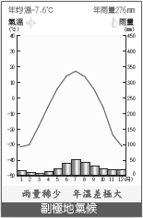
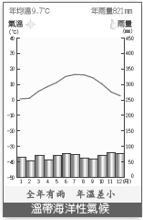

38.華珂想要挑戰在環境嚴苛下的副極地氣候生活
這是屬於哪一氣候圖？(A)甲 (B)乙 (C)丙 (D)丁
39.子睿想要效法天外奇蹟的男主角「卡爾」到南半球仙境瀑布進行一趟神奇的冒險，上列哪一氣候圖位於南半球？(A)甲 (B)乙 (C)丙 (D)丁
40.阿雄打算蜜月旅行計畫要到南歐義大利（環地中海區），預計在寒假出發，可以避開在乾熱的氣候之下旅行，這是指哪一氣候環境？(A)甲 (B)乙 (C)丙
(D)丁

仔細讀題~
再檢查~
劃卡小心~
擦拭乾淨~

八年級 地理科 答案
1. | 2. | 3. | 4. | 5. | 6. | 7. | 8. | 9. | 10.
A | D | C | A | A | D | C | C | C | A
11. | 12. | 13. | 14. | 15. | 16. | 17. | 18. | 19. | 20.
B | B | C | B | D | C | A | C | C | A
21. | 22. | 23. | 24. | 25. | 26. | 27. | 28. | 29 | 30.
B | A | A | A | D | D | D | B | D | D
31. | 32. | 33. | 34. | 35. | 36. | 37. | 38. | 39. | 40.
B | D | D | B | C | D | A | A | C | B

